「分糖果」

學習階段 | ： | 二
學習範疇 | ： | 數
學習單位 | ： | 四則計算
基本能力 | ： | KS2-N5-1  學生能進行整數及分數的四則計算。（分數加減時涉及的分母不超過10。）
簡介：
教師把4包糖(每包糖有10粒)放在教桌上。
請學生數數每包糖有多少粒。
在白板上畫4個圓圈，然後請學生將每包糖的數目用磁粒表示，貼在圓圈上。
提問學生：
a. 我們怎樣才能求出這4包糖的總數？
b. 用連加法還是乘法會較為方便？
請學生以磁粒表示，將4包糖平分給5位同學。
(教師可利用本署所提供的圖畫貼在白板上)

提問學生：
a.每位同學所分得的糖的數目相同嗎？
b.均分這4包糖給5位同學，我們應用加、減、乘或除法？
與學生討論完後，請學生在黑板上列寫算式（10 × 4 ÷ 5）
，然後計算答案。
最後教師總結計算乘除混合的法則：由算式的左至右順序計算。



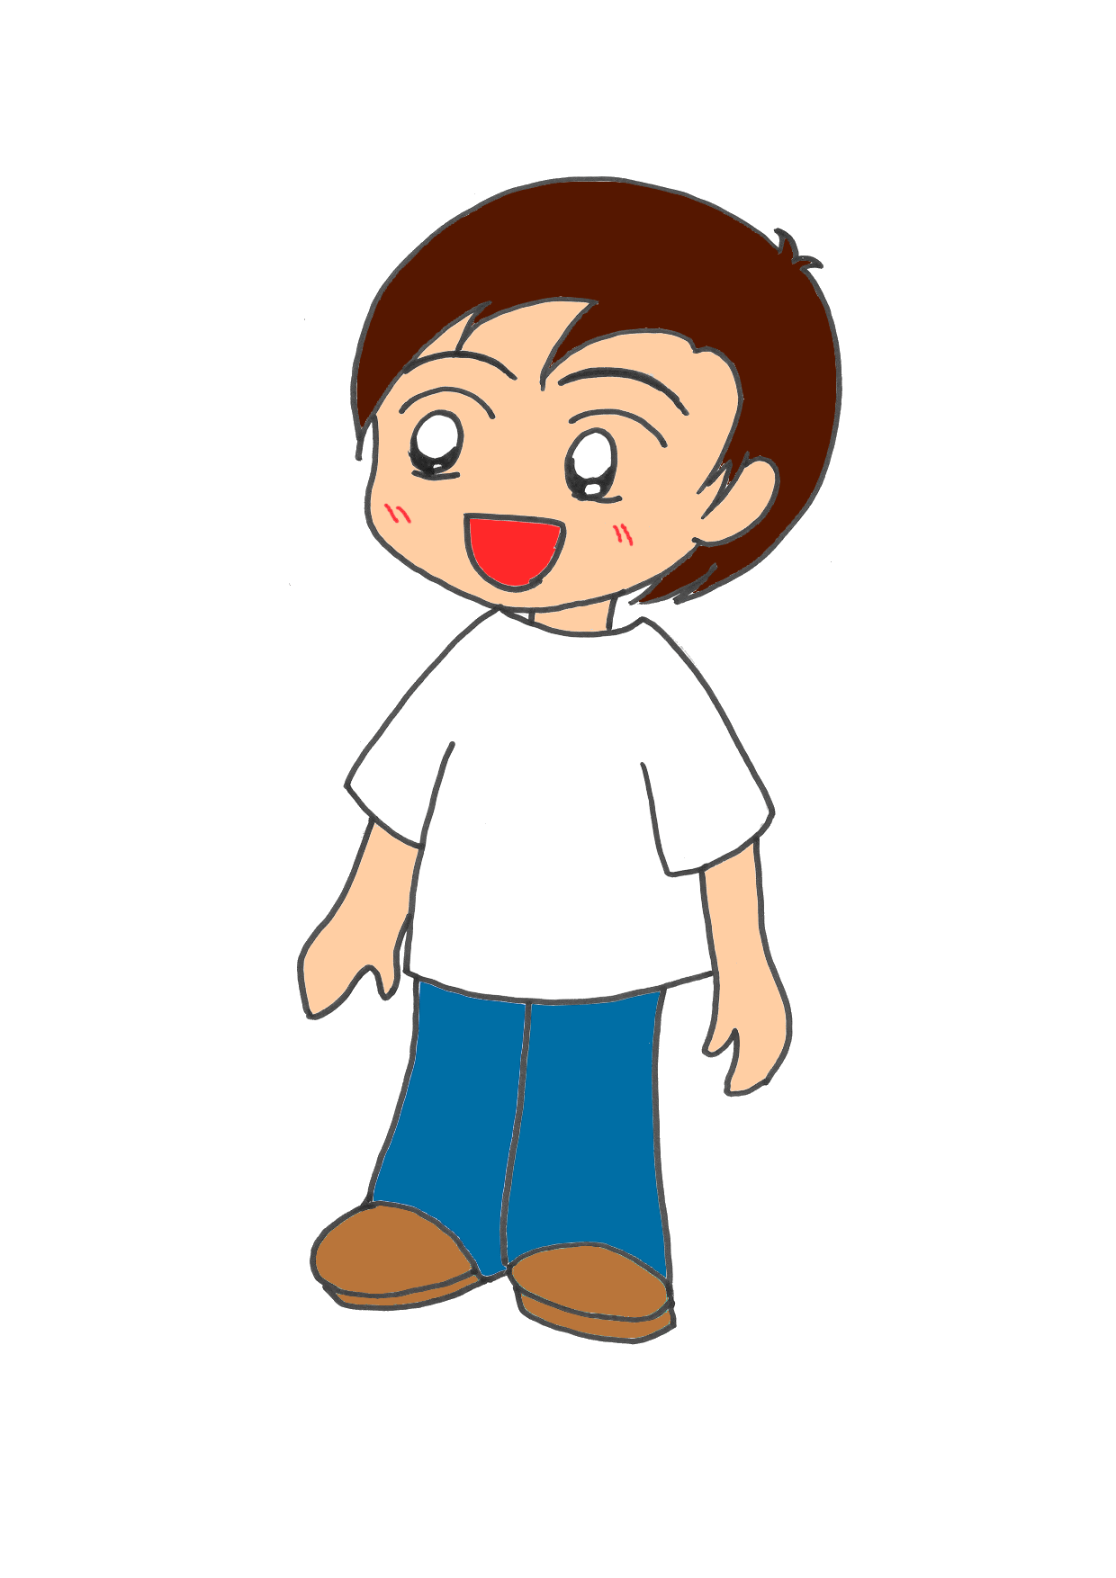
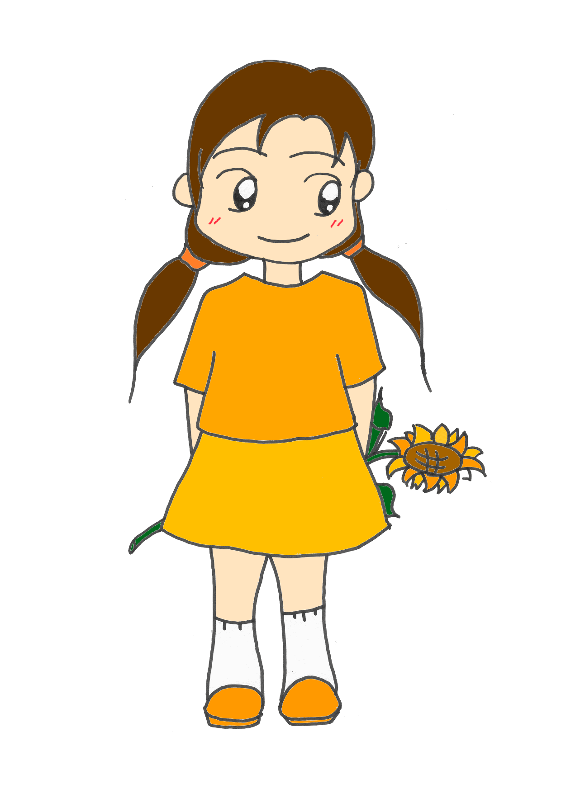
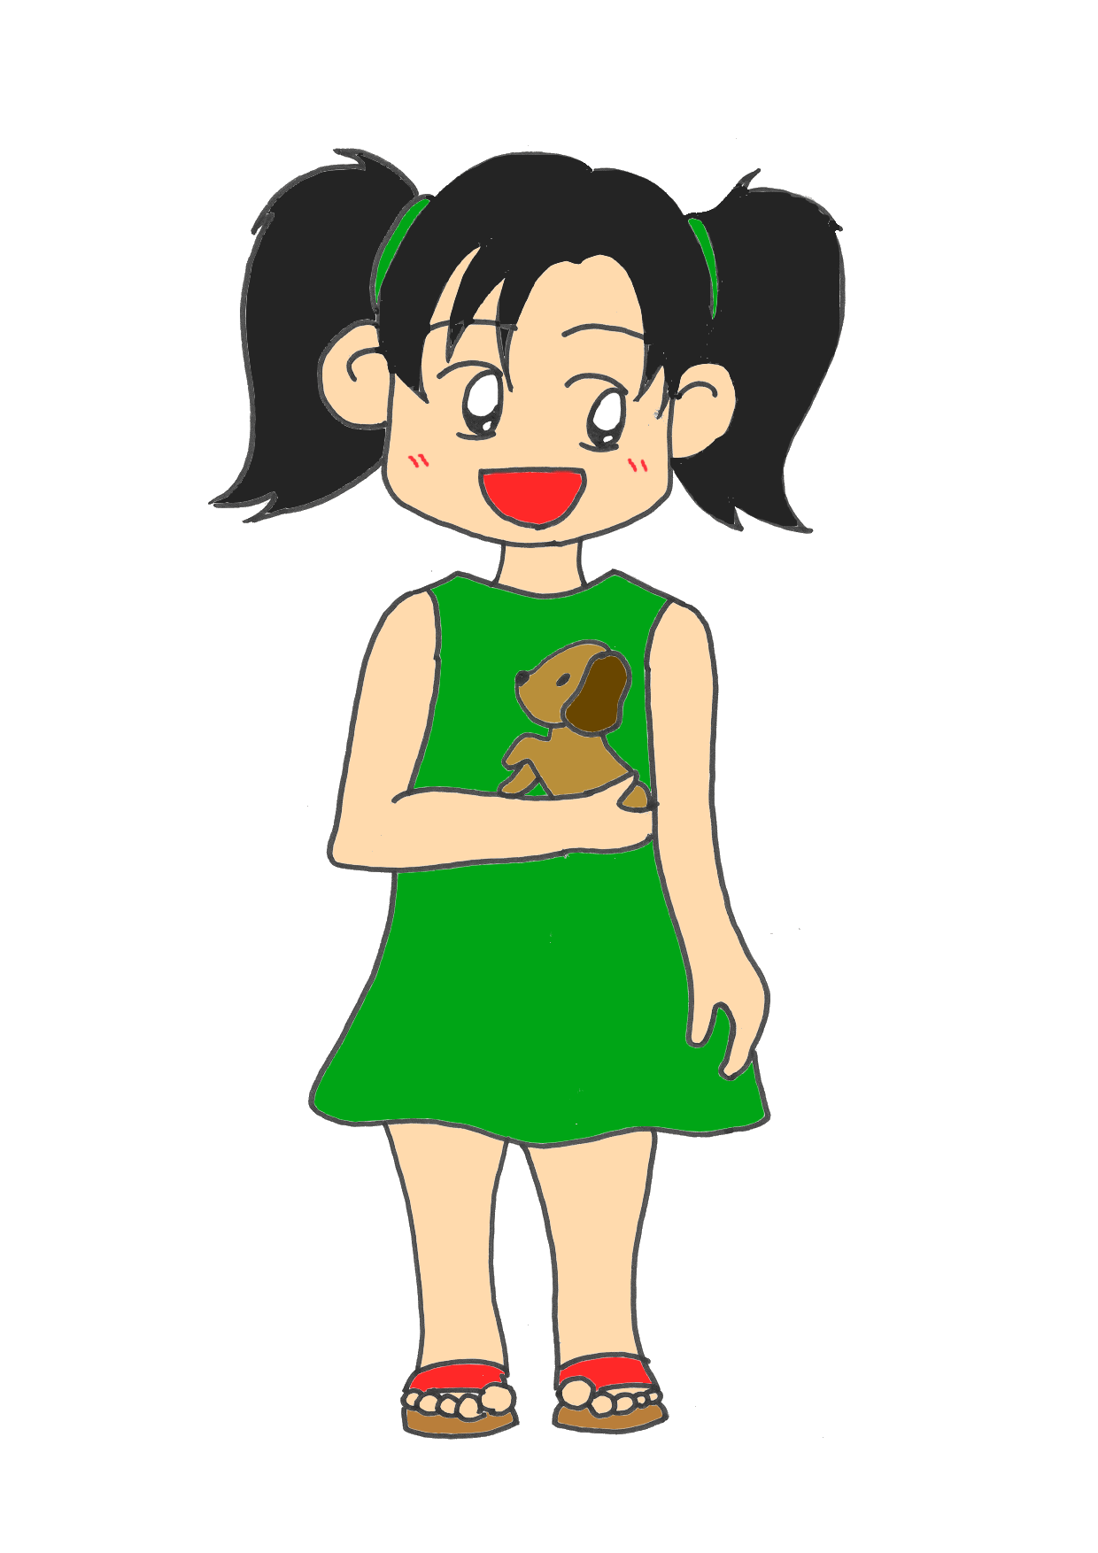
每包糖的數目
4包糖的總數
40粒

學習單位：四則計算
「分糖果」圖畫教具

